- 填空题（每题3分，共15分）
(1) 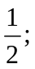 (2) 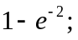 (3) 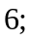 (4) 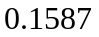; (5)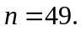

- 选择题（每题3分，共15分）
BADDC

三．（本题满分10分）
解 ⑴ 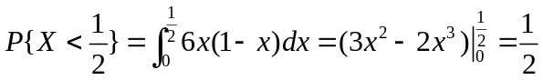．
⑵ 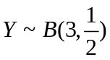，即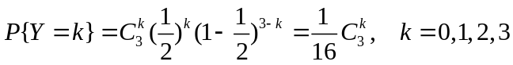，
或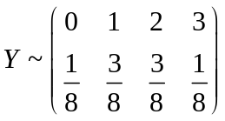．

- （本题满分14分）

解 ⑴ 设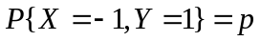，则和的联合分布律为
 | 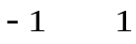 | 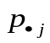 | 故由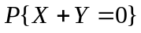  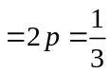  得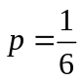．所以
 | 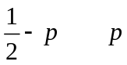  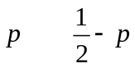 |  |  |  | 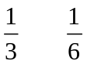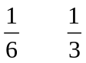
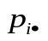 | 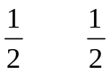
⑵ 经计算得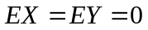，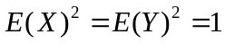，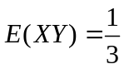，故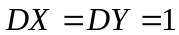，
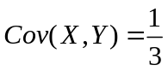，所以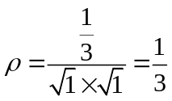．
⑶ 由于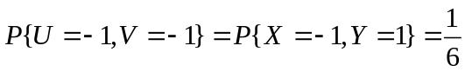，同理可得
．

所以和的联合分布律，以及边缘分布律为
不难验证，和相互独立．
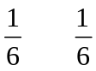
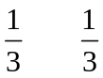

五．（本题满分16分）
解 ⑴ 由解得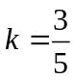．进而
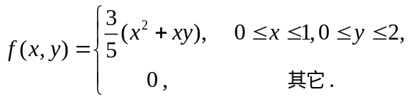
⑵ 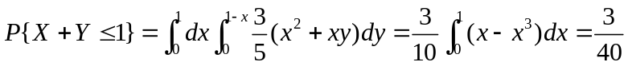．
⑶ 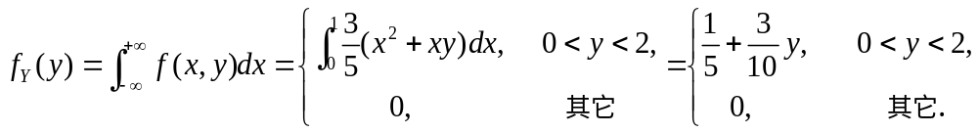
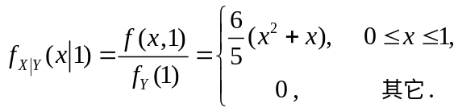

六．（本题满分14分）
解 ⑴ 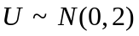，其密度函数为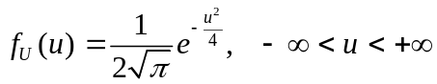．
⑵ 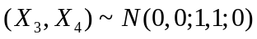，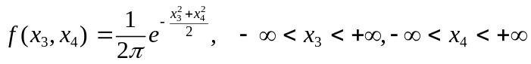．
⑶ 由于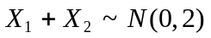，故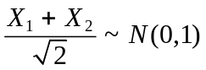．又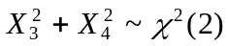，且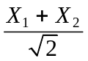与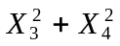相互独立，所以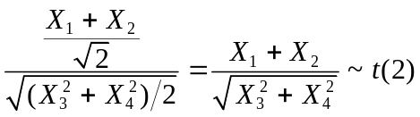.

- （本题满分12分）
解 ⑴ 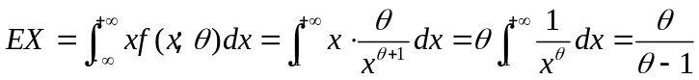．
令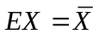,解得的矩估计量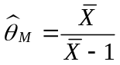．
⑵ 似然函数为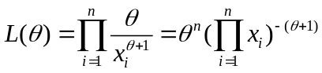．
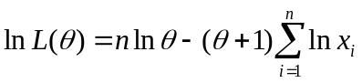， 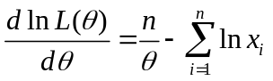．
令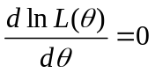，解得的极大似然估计量为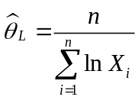．
- （本题满分4分）

解： 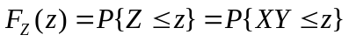．
当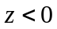时，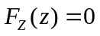；
当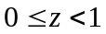时，由加法公式
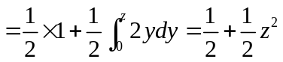；
或由全概率公式得
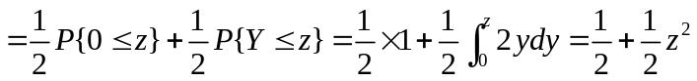；
当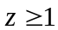时，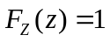．
故